Tilki Kitap Tanıtım Bülteni
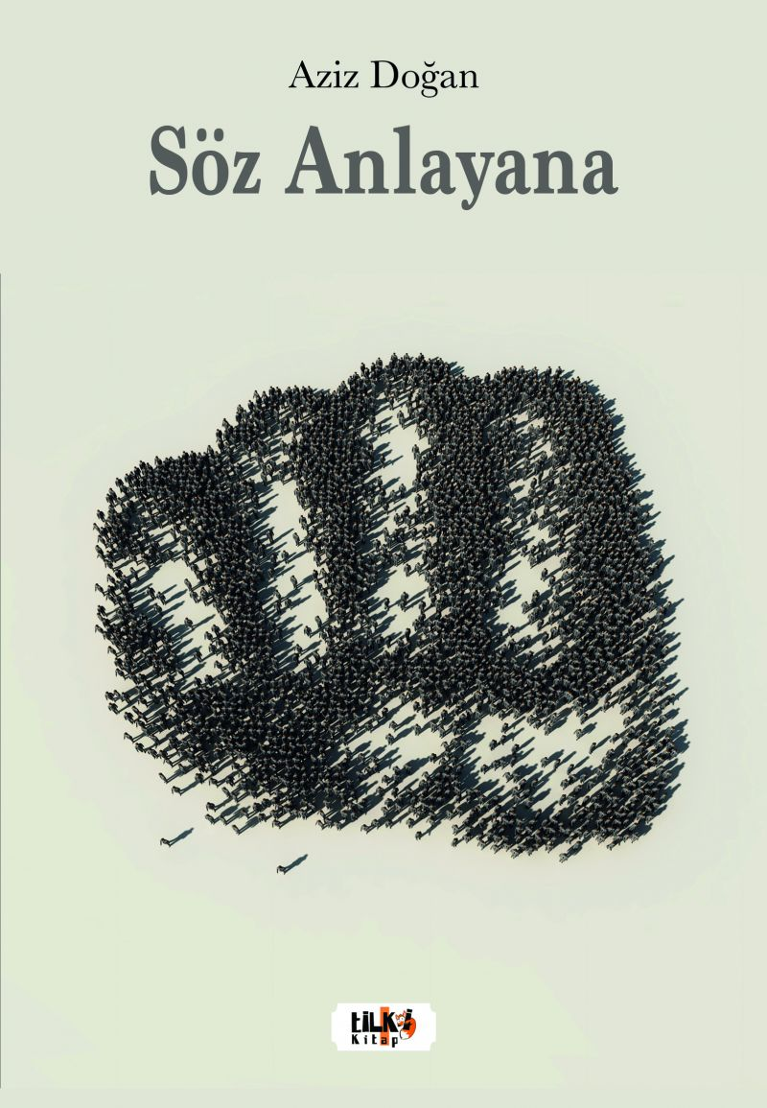 | Eser Adı: Söz Anlayana  Yazar Adı: Aziz Doğan  Tür Serisi: Şiir/Edebiyat  Cilt Bilgisi: AMERİKAN  Kitap Dili: Türkçe  Eser Tipi: Orjinal  İç Sayfa: 2. HAMUR SB 60  Kapak: BRISTOL AMERİKAN 230  Yan Kapak: YOK  Selefon Türü: MAT SELEFON  Basım Tarihi: 2022  Sayfa Sayısı: 122  Kitap Boyutları: 135 X 195 mm  ISBN No: 9786258163186  Etiket Fiyatı: 370,00 TL  Editör Görevlisi: Füsun Özev  Son Okumacı: Dr. Hakan Özkütükçü  Mizanpajcı: Yasemin Er  Kapak Grafikeri: Yasemin Er
Kitap Tanıtım Yazısı : (Arka Kapak)

Söz AnlayanaAziz Doğan
Dünya dönüyor hep aynı yanaİçindekiler fırıldak döner her yanaBeş parmağın beşi bir değilBenim sözüm sözden anlayana
Kimi canavar olmuş kıyar canaKimi adamlıktan çıkmış benzer insanaNereden baksan tutulur bir yanı yok kiBenim sözüm sözden anlayana
Bir yarış var kıran kıranaBir savaş var vuran vuranaVicdansızlar, utanmazlar ordusuBenim sözüm sözden anlayana
Karışmıyor kimse vatanı satanaMakam veriliyor çamur atanaArsız hırsız göz yuman şerefsizSöz meclisten dışarı hainlik yapana
Kitabın detay sayfasına buradan ulaşabilirsiniz :
https://www.tilkikitap.com/kitaplar/kitap-baski-aziz-dogan-soz-anlayana-2794.html
Tilki Kitap



